**Consultas INF**

1. La consulta combina varias tablas relacionadas para obtener información detallada sobre **usuarios** las **reservas** que han realizado y los **sitios turísticos** asociados a ellos.

SELECT

persona.id_persona AS id_usuario,

CONCAT(persona.nombre_usu, ' ', persona.apellido_usu) AS usuario_nombre,

persona_reserva.id_reserva AS usuario_reserva,

reserva.fecha_res AS fecha_reserva,

sitio_turistico.id_sitio AS usuario_itinerario,

sitio_turistico.nombre_sitio AS itinerario_nombre

FROM persona

JOIN persona_reserva ON persona.id_persona = persona_reserva.persona_id_persona

JOIN reserva ON persona_reserva.id_reserva = reserva.id_reserva

JOIN sitio_turistico ON persona.id_persona = sitio_turistico.id_persona;

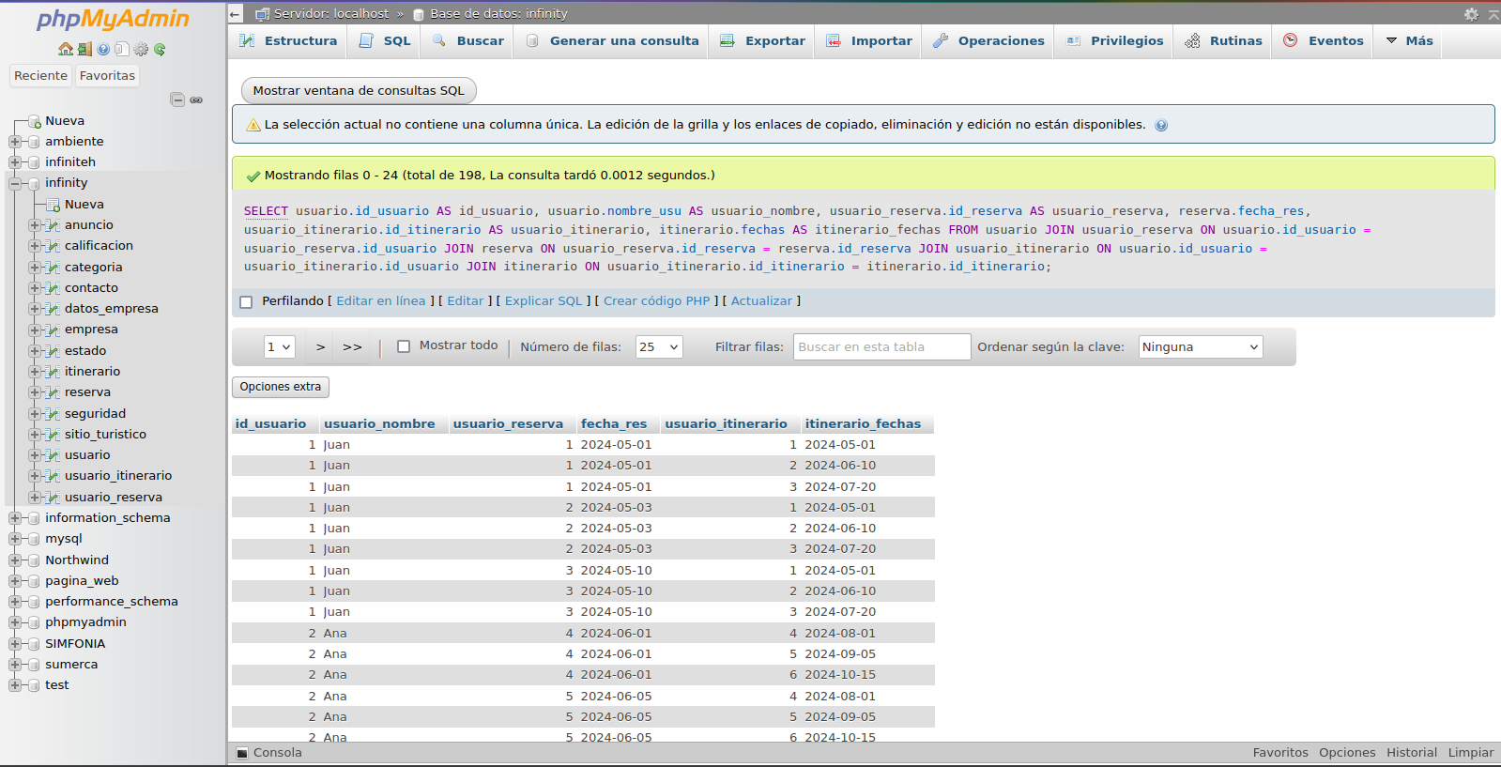

1. Subconsulta: Mostrar los datos de las personas, incluyendo su nombre, las reservas que han hecho, los sitios turísticos que han visitado, cuántas reservas han realizado y cuál fue el último sitio turístico que visitaron.

SELECT

persona.id_persona AS id_usuario,

CONCAT(persona.nombre_usu, ' ', persona.apellido_usu) AS usuario_nombre,

persona_reserva.id_reserva AS usuario_reserva,

reserva.fecha_res AS fecha_reserva,

sitio_turistico.id_sitio AS usuario_itinerario,

sitio_turistico.nombre_sitio AS itinerario_nombre,

(SELECT COUNT(*)

FROM persona_reserva pr2

WHERE pr2.persona_id_persona = persona.id_persona) AS total_reservas,

(SELECT MAX(st.id_sitio)

FROM sitio_turistico st

WHERE st.id_persona = persona.id_persona) AS itinerario_mas_reciente

FROM

persona

JOIN persona_reserva ON persona.id_persona = persona_reserva.persona_id_persona

JOIN reserva ON persona_reserva.id_reserva = reserva.id_reserva

JOIN sitio_turistico ON persona.id_persona = sitio_turistico.id_persona

LIMIT 0, 25;

­­­

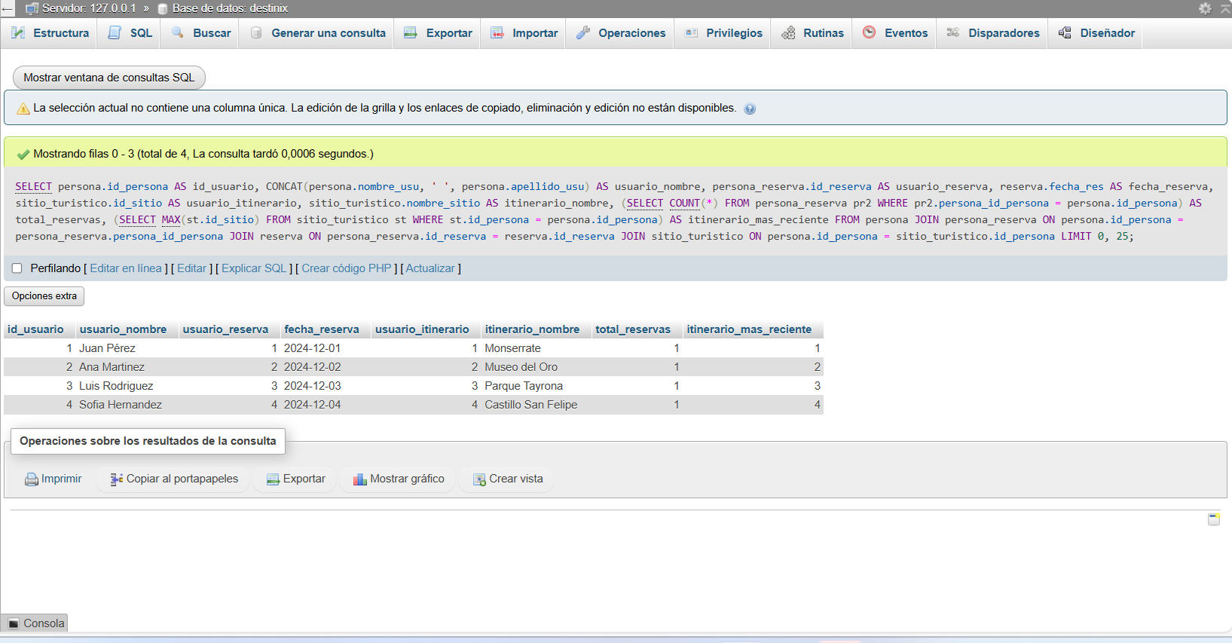

1. Consulta donde muestre información detallada sobre los sitios turísticos, incluidas sus calificaciones medias, los anuncios relacionados y la empresa que gestiona cada sitio turístico.

SELECT

sitio_turistico.nombre_sitio AS sitio_turistico_nombre,

AVG(calificacion.puntuacion) AS calificacion_media,

hoteles.titulo_hotel AS anuncio_titulo,

empresa.nombre_emp AS empresa_nombre

FROM

sitio_turistico

JOIN

calificacion ON sitio_turistico.id_calificacion = calificacion.id_calificacion

JOIN

hoteles ON sitio_turistico.id_sitio = hoteles.id_estado

JOIN

empresa ON hoteles.id_empresa = empresa.id_empresa

GROUP BY

sitio_turistico.nombre_sitio, hoteles.titulo_hotel, empresa.nombre_emp;

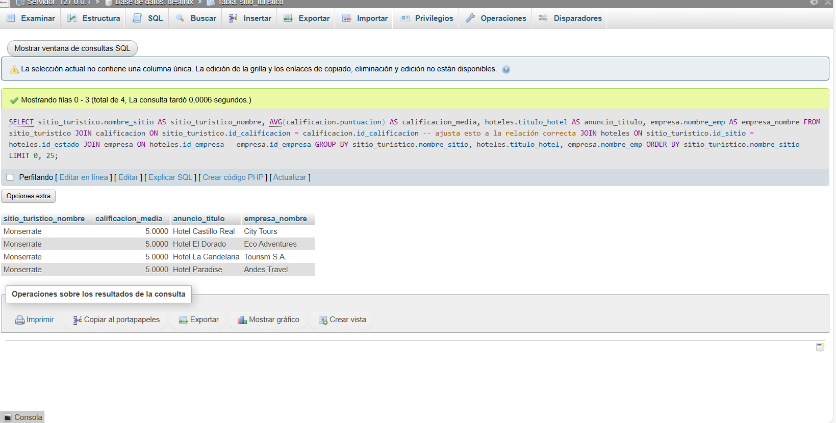

1. Esta consulta obtiene los datos de los usuarios, las reservas realizadas y los sitios turísticos asociados a cada uno, relacionando las tablas persona, persona_reserva, reserva y sitio_turistico.

SELECT

p.nombre_usu,

p.apellido_usu,

r.fecha_res,

st.nombre_sitio

FROM persona p

JOIN persona_reserva pr ON p.id_persona = pr.persona_id_persona

JOIN reserva r ON pr.id_reserva = r.id_reserva

JOIN sitio_turistico st ON p.id_persona = st.id_persona;

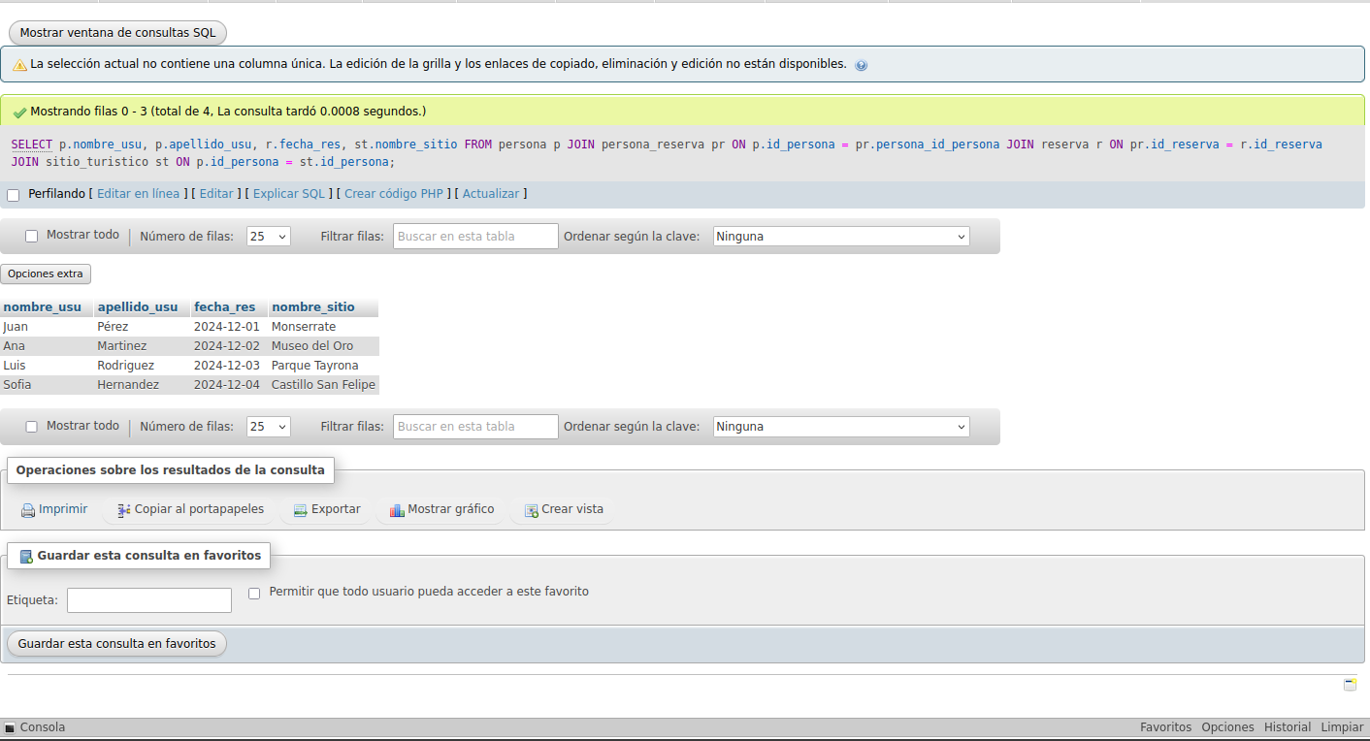

1. Esta subconsulta devuelve el número total de reservas hechas por cada usuario.

SELECT

p.nombre_usu,

p.apellido_usu,

(SELECT COUNT(*)

FROM persona_reserva pr

WHERE pr.persona_id_persona = p.id_persona) AS total_reservas

FROM persona p;

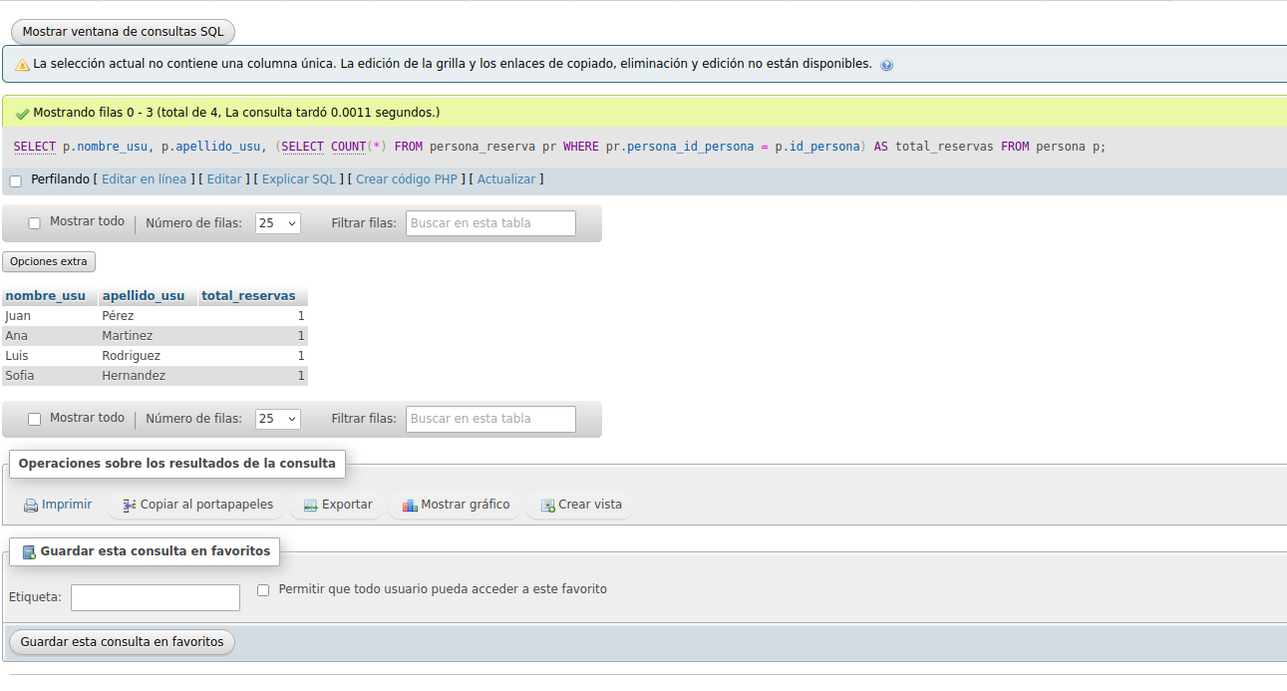

1. Esta subconsulta muestra la **última reserva** realizada por cada usuario.

SELECT

p.nombre_usu,

p.apellido_usu,

(SELECT r.fecha_res

FROM reserva r

JOIN persona_reserva pr ON r.id_reserva = pr.id_reserva

WHERE pr.persona_id_persona = p.id_persona

ORDER BY r.fecha_res DESC LIMIT 1) AS ultima_reserva

FROM persona p;

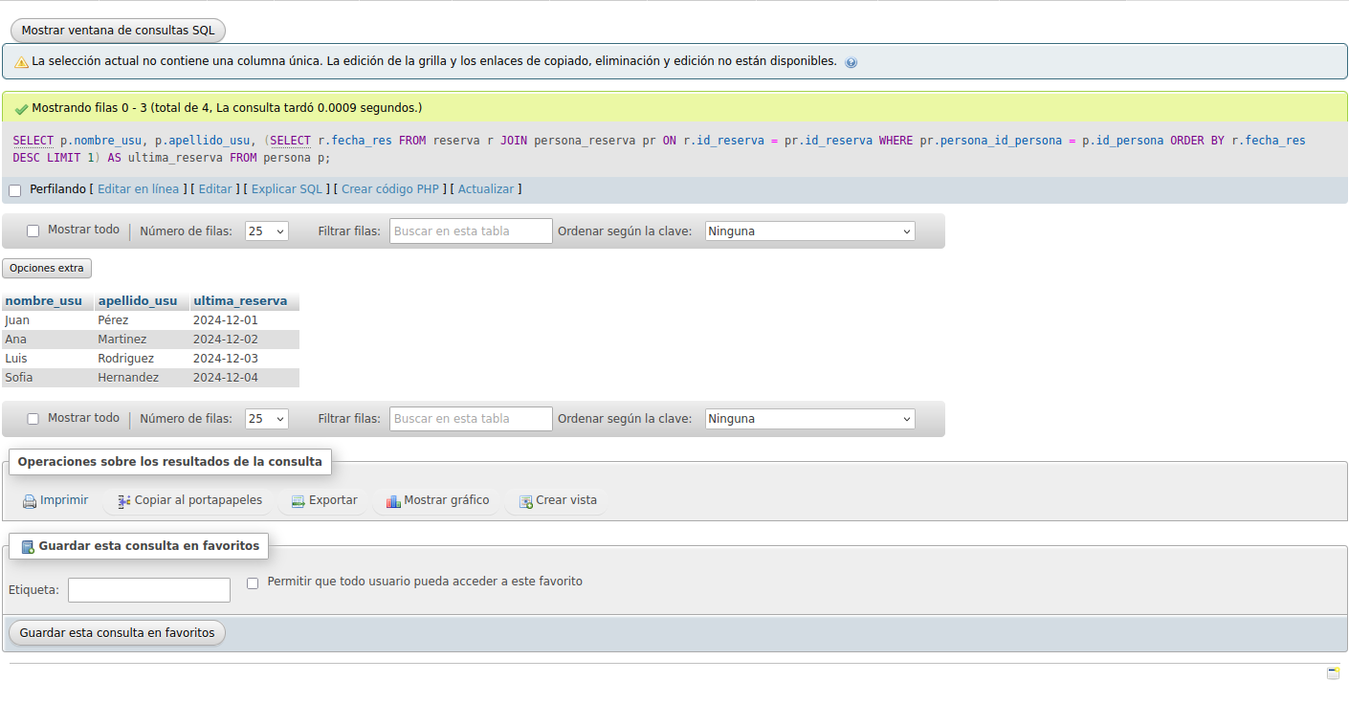

1. Consulta donde me muestre el rol de las personas y su estado

SELECT

p.nombre_usu,

p.apellido_usu,

r.Tipo_Rol,

e.desc_estado

FROM persona p

JOIN rol r ON p.rol_idRol = r.idRol

JOIN estado e ON p.id_estado = e.id_estado

LIMIT 0, 25;

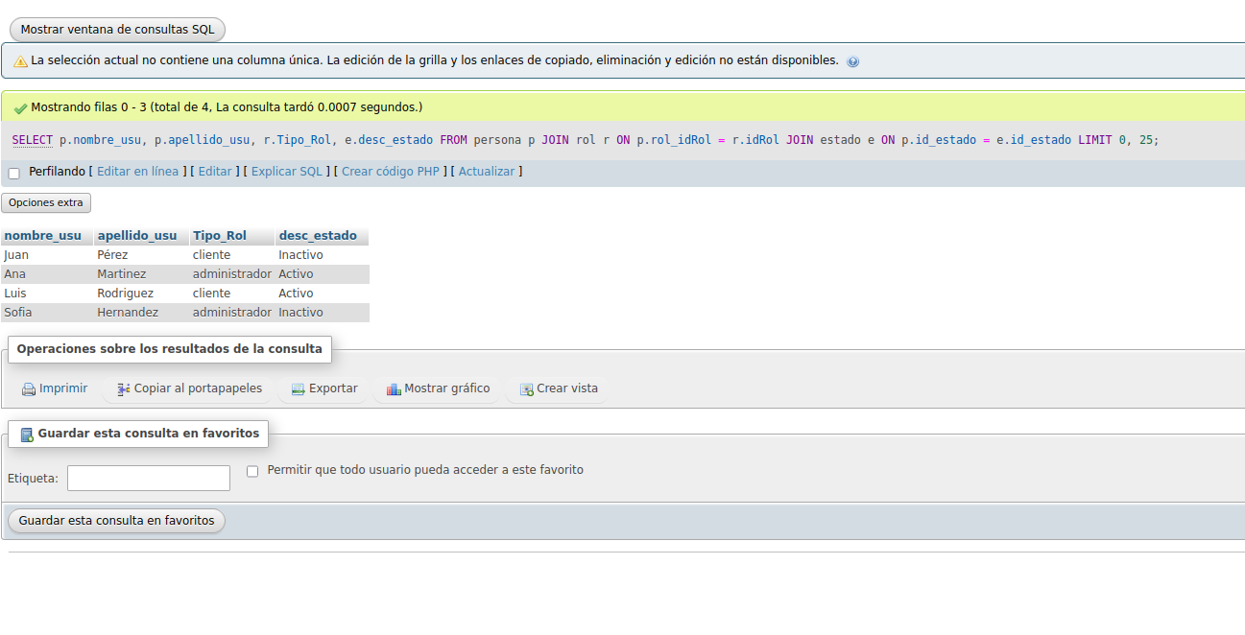

1. Consulta para obtener la lista de personas con sus nombres, el estado de seguridad asociado y la fecha de sus reservas.

SELECT

persona.nombre_usu AS nombre_persona,

seguridad.id_seguridad AS estado_seguridad,

reserva.fecha_res AS fecha_reserva

FROM

persona

JOIN

seguridad ON persona.id_seguridad = seguridad.id_seguridad

JOIN

persona_reserva ON persona.id_persona = persona_reserva.persona_id_persona

JOIN

reserva ON persona_reserva.id_reserva = reserva.id_reserva;

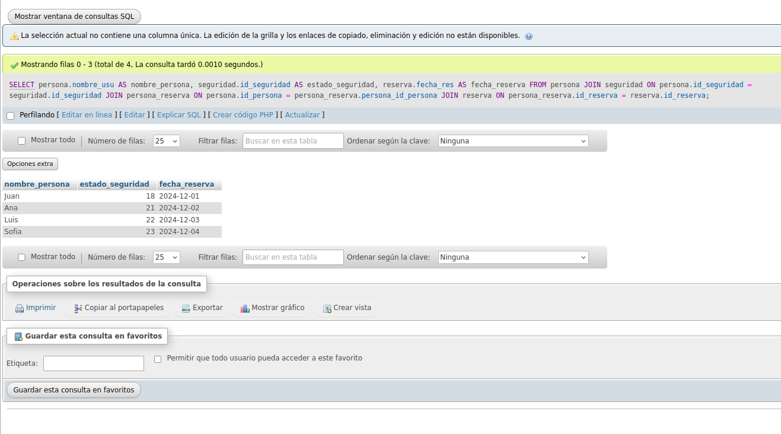

1. La consulta muestra los sitios turísticos con su ubicación, descripción, estado y el nombre del visitante asociado.

SELECT

st.nombre_sitio AS Sitio_Turistico,

st.ubicacion_sitio AS Ubicacion,

st.desc_sitio AS Descripcion,

e.desc_estado AS Estado,

p.nombre_usu AS Visitante

FROM

sitio_turistico AS st

JOIN

estado AS e ON st.id_estado = e.id_estado

JOIN

persona AS p ON st.id_persona = p.id_persona;

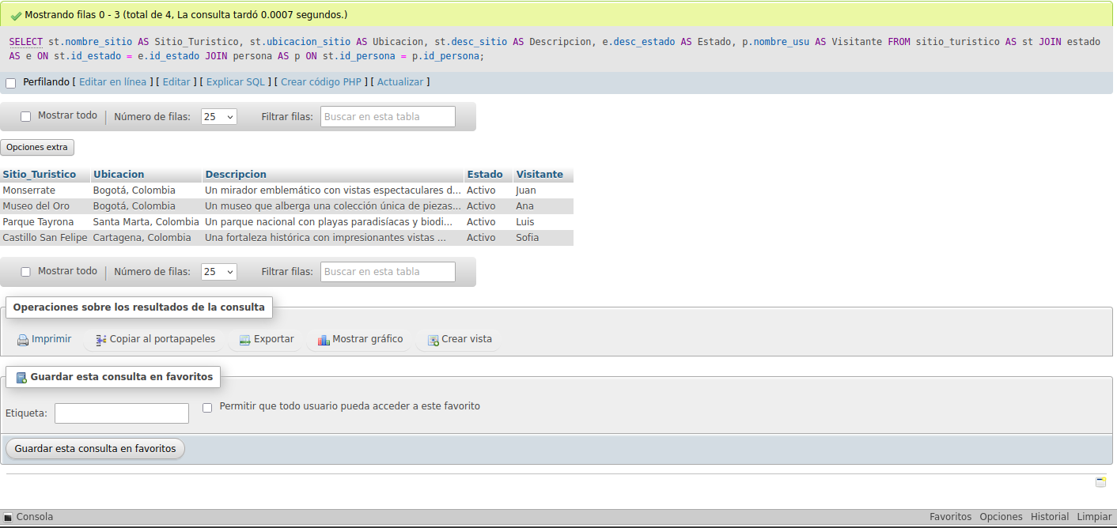

1. La consulta tiene como objetivo mostrar información clave sobre las empresas y sus categorías, además de calcular un promedio de las puntuaciones asignadas a las categorías relacionadas

